|  |  |
| --- | --- |
|  | 密级：秘密  文件编号：OnlinePay_STR_V1.0  文件类别：开发文档 |

吉高在线支付系统

功能测试报告说明书V1.0

**吉高（天津）网络技术科技有限公司**

**2013年10月20日**

文档修订记录

|  |  |  |  |
| --- | --- | --- | --- |
| **日期** | **版本** | **说明** | **作者** |
| 2013-10-20 | V1.0 | 创建 | XXX |
|  |  |  |  |
|  |  |  |  |
|  |  |  |  |
|  |  |  |  |

评审记录

|  |  |  |  |
| --- | --- | --- | --- |
| **日期** | **内容** | **结果** | **评审人** |
| 2013-10-26 | V1.0评审 | 评审通过 | XXX |
|  |  |  |  |
|  |  |  |  |
|  |  |  |  |

目录

1 测试结果 4

1.1 测试活动总结 4

1.2 测试用例覆盖率统计 4

1.3 本阶段产品用例 5

1.4 本阶段产品发布质量说明 5

1.5 质量分析及调整措施 5

1.5.1 偏差原因说明 5

1.5.2 影响分析 5

1.5.3 纠正措施说明 5

1.6 遗留缺陷说明 6

2 测试结果分析 6

2.1 能力陈述 6

2.2 缺陷和限制 6

2.3 缺陷统计和分析 6

2.3.1 缺陷严重级别统计分析 6

2.3.2 缺陷所属模块统计分析 7

2.3.3 二八定理分析 7

2.4 发布前软件版本的质量综合评价 7

3 相关文档 8

# 测试结果

## 测试活动总结

|  |  |  |  |  |  |  |  |
| --- | --- | --- | --- | --- | --- | --- | --- |
| **软件语种** | 中文 | | | | | | |
| **测试时间** | 2013-9-4到2013-10-20 | | | | | | |
| **测试环境** | 硬件： | | 服务器：HP DL388  CPU： 至强E5-2403  内存： 32g  硬盘： 500*2G | | | | |
| 软件： | | Windows7、tomcat、linux、IE6、IE7、IE8、 Firefox、chrome | | | | |
| **测试站点** | [http://172.16.31.10:18180/](http://10.68.76.170:18180/) [http://171.16.31.10:18181/](http://10.68.76.170:18181/) <http://171.16.31.10:18182/> | | | | | | |
| **测试工作量说明** | **阶段** | **任务说明** | | **开始时间** | | **结束时间** | |
| 系统测试 |  | | 计划 | 实际 | 计划 | 实际 |
| 编写测试用例 | | 2013-9-4 | 2013-9-4 | 2013-9-23 | 2013-9-24 |
| 系统测试 | | 2013-9-24 | 2013-9-25 | 2013-10-20 | 2013-10-20 |

## 测试用例覆盖率统计

|  |  |  |  |  |  |  |  |
| --- | --- | --- | --- | --- | --- | --- | --- |
|  | **测试用例规模(个)** | **测试用例对需求覆盖率（%）** | **测试用例对设计覆盖率（%）** | **执行测试用例规模(个)** | **测试用例执行率(%）** | **测试对需求覆盖率（%）** | **测试对设计覆盖率（%）** |
| 计划值 | 112 | 99％ | 99％ | 112 | 100％ | 100％ | 100％ |
| 实际值 | 112 | 99％ | 99％ | 112 | 100％ | 100％ | 100％ |
| 偏差率（％） | ＋0％ | ＋0％ | ＋0％ | 0％ | 0％ | 0％ | 0％ |

## 本阶段产品用例

## 本阶段产品发布质量说明

|  |  |  |  |  |
| --- | --- | --- | --- | --- |
| 缺陷注入总数（个） | 缺陷发现数 | 缺陷清除数 | 缺陷剩余数 | 缺陷清除率 |
| Blocker | 1 | 1 | 0 | 100％ |
| Critical | 25 | 25 | 0 | 100％ |
| Major | 33 | 33 | 0 | 100％ |
| Minor | 18 | 18 | 0 | 100% |
| Trivial | 2 | 2 | 0 | 100% |
| 总计 | 79 | 79 | 0 | 100% |
| 发布产品的缺陷清除率 | 100% | | | |

## 质量分析及调整措施

### 偏差原因说明

对上述工作量、进度、测试用例覆盖率及质量目标的偏差原因进行综合分析。

工作量正常、进度可控、测试用例覆盖完全、质量目标达成。

|  |  |  |
| --- | --- | --- |
| **偏差项目** | **是否受影响** | **原因** |
| 工作量 | 无 | 无 |
| 进度 | 无 | 无 |
| 测试用例覆盖率 | 无 | 无 |
| 质量目标 | 无 | 无 |

### 影响分析

说明偏差对关键因素的影响，如对总体质量目标、阶段质量目标、项目总进度、阶段进度、工作量等。

### 纠正措施说明

说明将采取的纠正措施（如是否需要修订总体质量目标、是否需要修订项目计划，包括部分模块重新设计及开发等，是否需要修订测试计划，包括变更测试策略和测试用例，延长测试进度、增加资源再进行测试等）。

## 遗留缺陷说明

如系统在交付用户时仍存在缺陷需要填写本小节。

|  |  |  |  |  |  |  |
| --- | --- | --- | --- | --- | --- | --- |
| 序号 | 缺陷描述 | 所属模块 | 严重程度 | 遗留原因 | 影响分析 | 备注 |
|  | 无 | 无 | 无 | 无 | 无 | 无 |

# 测试结果分析

## 能力陈述

实现所有功能需求。

系统需求、设计文档完整，且符合规范。

## 缺陷和限制

业务功能符合用户需求说明书的要求。

## 缺陷统计和分析

### 缺陷严重级别统计分析

将缺陷按照严重级别分别进行统计，并对统计数据作图分析。

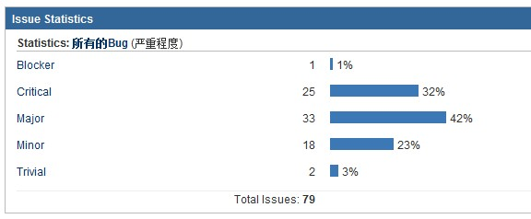

### 缺陷所属模块统计分析

将缺陷按照所属系统和所属模块两个维度进行统计，并对统计数据作图分析：

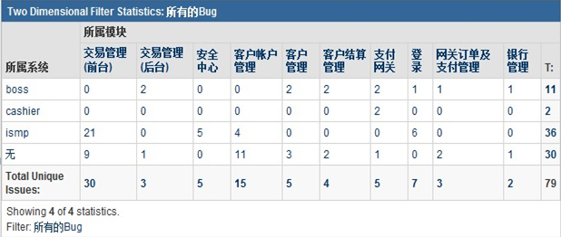

### 二八定理分析

分析主要的缺陷都来源于哪些模块

|  |  |  |
| --- | --- | --- |
| 模块名称 | 缺陷数量 | 缺陷数量/总缺陷数量 |
| 交易管理（ismp） | 30 | 38% |

## 发布前软件版本的质量综合评价

1）根据缺陷密度与同类产品的缺陷密度的比较情况评价软件产品质量，本软件缺陷密度小于等于同类产品的缺陷密度，软件产品质量很好。

2）软件页面风格比较统一；

3) 所有功能达到了需求规格说明书的要求可以交付使用；

本项目测试采用矩阵法和场景法设计了大量测试用例，覆盖度高、测试质量达到客户需求，可以进行发布。

# 相关文档

《软件需求规格说明书》

《软件测试计划书》

《软件测试通过标准》

《缺陷分类指南

**你好**